**臺北市105學年度五常國中特教班**

**『國小應屆畢業生轉銜參觀』實施計畫**

1. 參加對象：擬就讀國中集中式特教班的國小學生、家長、老師。
2. 活動時間：105年12月19日(星期一)下午1時30分至3時30分。
3. 報到地點：臺北市立五常國中行政大樓5樓視聽教室  
    （臺北市中山區復興北路430巷1號）。
4. 國小教師請上「教育部特殊教育通報網」教師研習報名─五常國中「國小應屆畢業生轉銜參觀」，全程參與給予2小時研習時數。並請承辦人傳真參觀報名表至五常國中特教組(傳真:2503-7164)
5. 活動內容：

|  |  |
| --- | --- |
| **時間** | **流程** |
| 13：30-13：40 | 報到 |
| 13：40-14：00 | 五常國中特教班簡介 |
| 14：00-15：00 | 教學設備與教學環境導覽、教學活動 |
| 15：00-15：20 | 綜合座談(Q&A) |
| 15：30 | 賦歸 |

陸、交通資訊 :

　1.搭捷運－文湖線中山國中站

　2.搭公車－民權復興路口 5、33、49、214、285、505、527、617、 801、  
 803、紅29、紅31、紅32、棕1、棕16、敦化幹線

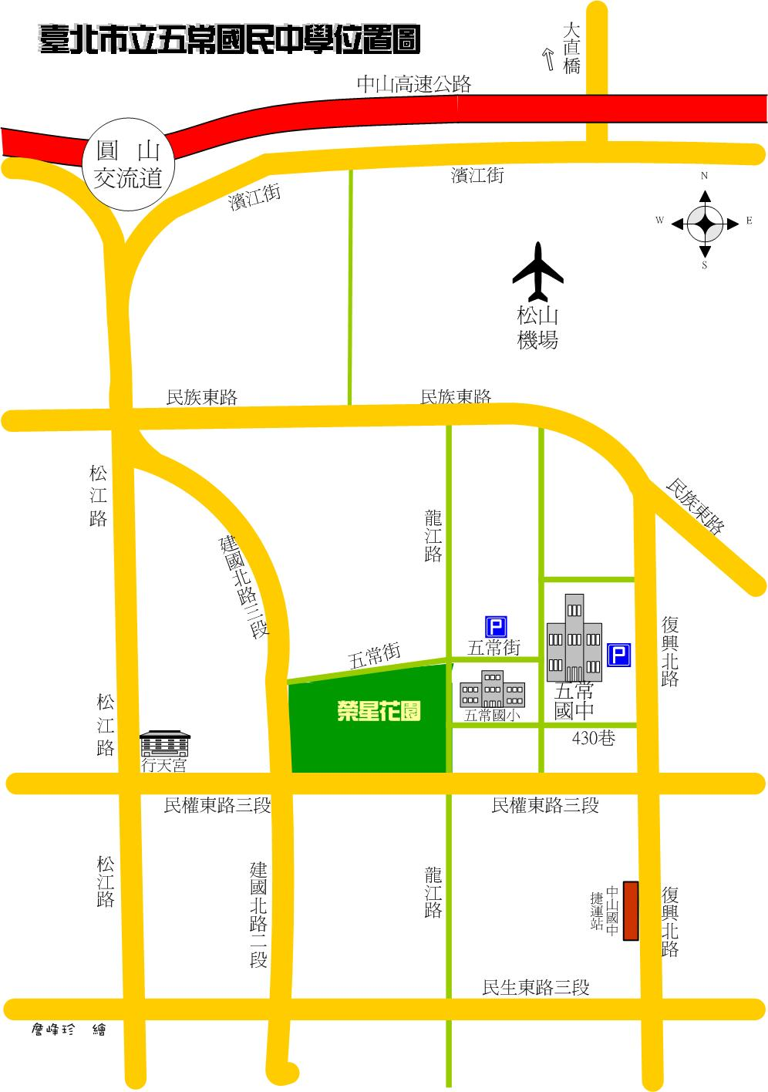

**臺北市105學年度五常國中特教班**

**『國小應屆畢業生轉銜參觀』報名表**

報名學校: 國小 帶隊老師: □家長自行前往

|  |  |  |  |  |
| --- | --- | --- | --- | --- |
| **編號** | **參加人員姓名** | **身份** | | **備註** |
| **家長** | **學生** |
| 1 |  | □ | □ |  |
|  |  | □ | □ |  |
|  |  | □ | □ |  |
|  |  | □ | □ |  |
|  |  | □ | □ |  |
|  |  | □ | □ |  |
|  |  | □ | □ |  |
|  |  | □ | □ |  |
|  |  | □ | □ |  |
|  |  | □ | □ |  |

老師        名、學生       名 、家長       名          總計          位

國小承辦人員                                    聯絡電話                              

※請於五前傳真報名表至五常國中特教承辦人林威仲組長，感謝您的協助。

傳真電話****    連絡電話轉。